В папке легенды находятся изображения, названия и описание основных компонентов сканера

В файле Шишова_Палазник_Вакуленчик_сканер_штрих_кодов_финальный_отчет.docx находится отчет

Инструкция по запуску модели и анимации

Необходимые требования:

1. Программа Blender 4.3.2

Шаги:

1. Распаковать архив под названием Вакуленчик_Шишова_Палазник_сканер_штрих_кодов.zip

2. Установить и открыть программу Blender. Выбрать File>Open

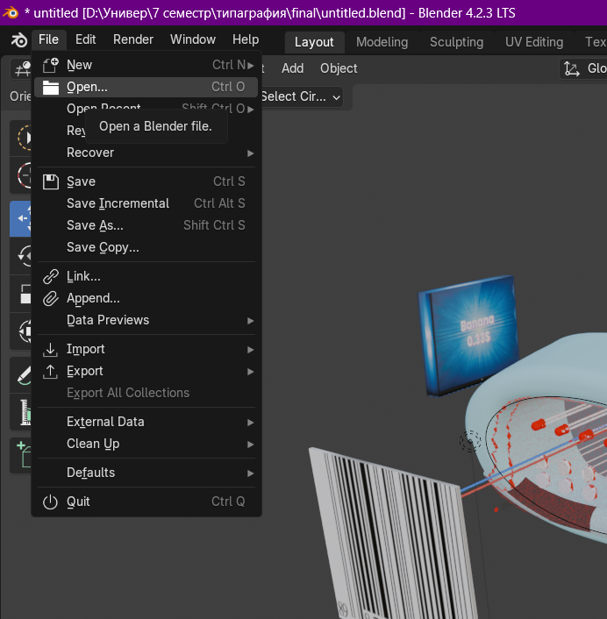

Открыть файл untitled.blend который находится в папке, где был распакован наш проект. И Нажимаем Open

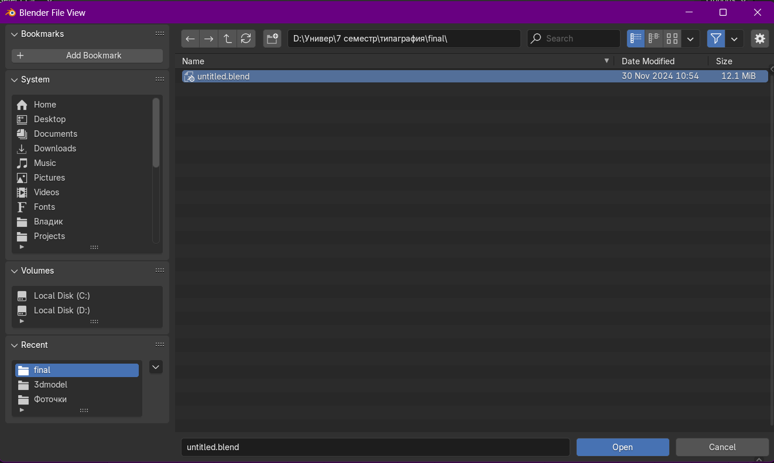

Открывается наша модель на первом кадре анимации

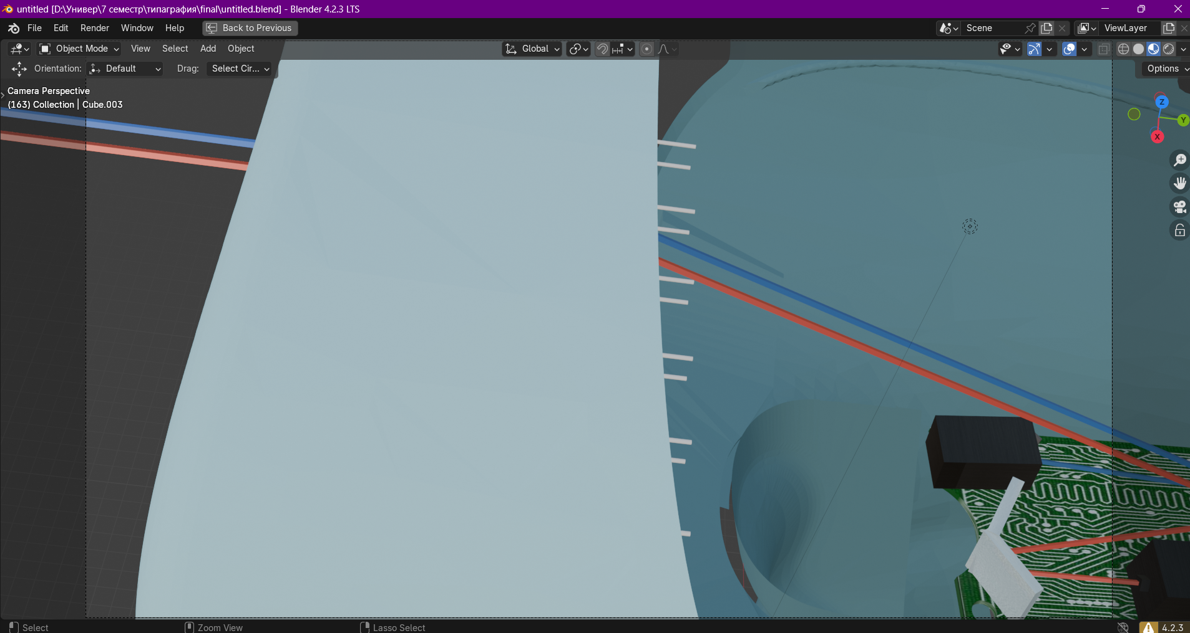

Можно отдалить камеру на колесо мыши

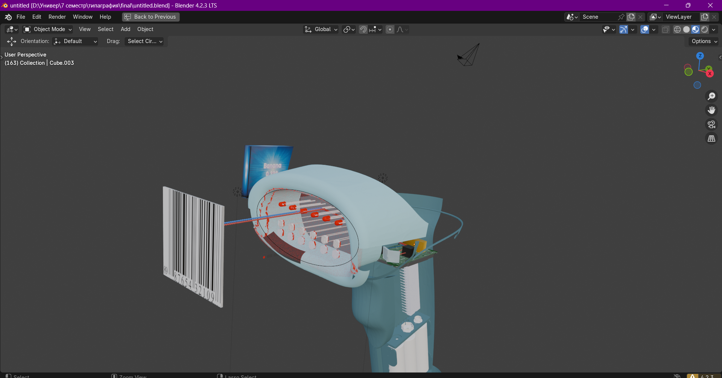

3. Далее можно запускать анимацию по нажатию на 0 на Numpad, или можно нажать на эту иконку

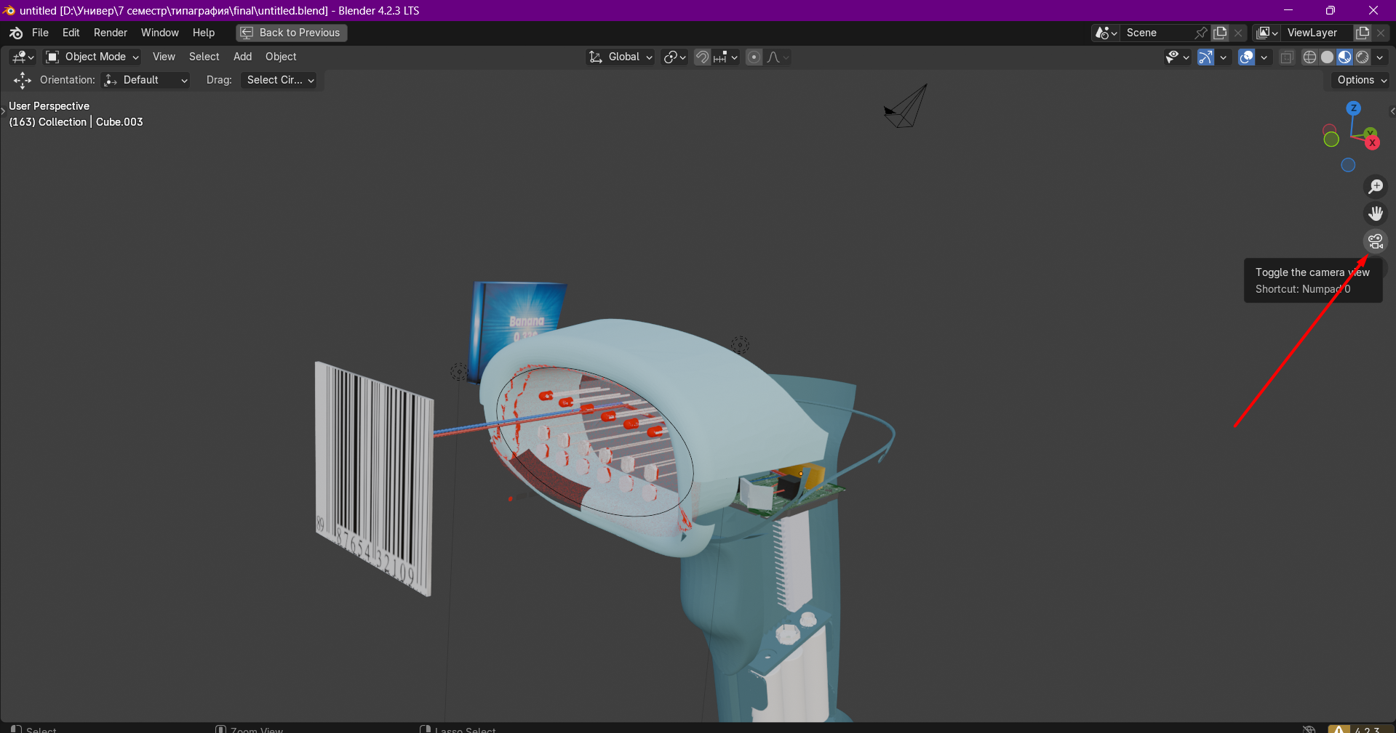

Далее можно нажать на пробел и запустить анимацию

